MANUEL D'UTILISATION DU BOITIER ELECTRONIQUE D'OUVERTURE DE LA PORTE DU POULAILLER

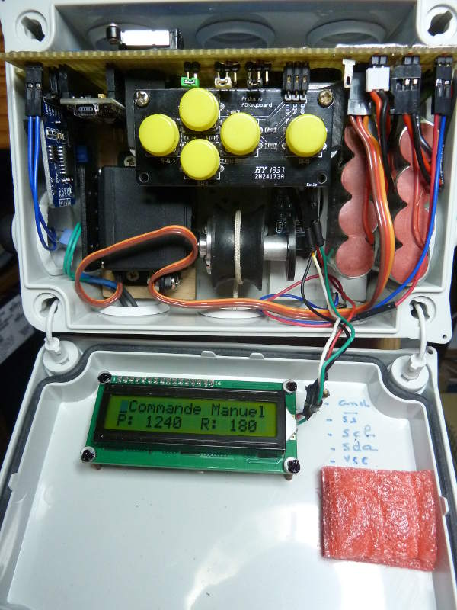

Affichage au démarrage

Commande manuelle
P : xxxx R : xxx

P : pulse pour le servo moteur. (vitesse)
R : compteur de la roue codeuse.(position)

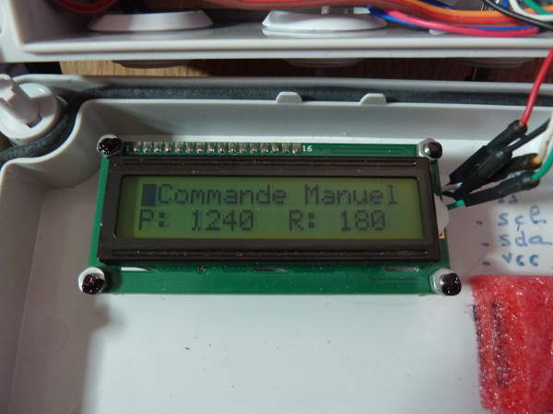
Menu

Pour positionner la trappe à sa valeur minimale. Donc fermée.

Pour positionner la trappe à sa valeur maximale. Donc ouverte.

L'appui sur le Bouton Poussoir externe permet de monter ou descendre la trappe.

Pour dérouler le menu vers le haut.

Pour dérouler le menu vers le bas.

Touche droite pour l'éclairage de l'afficheur.

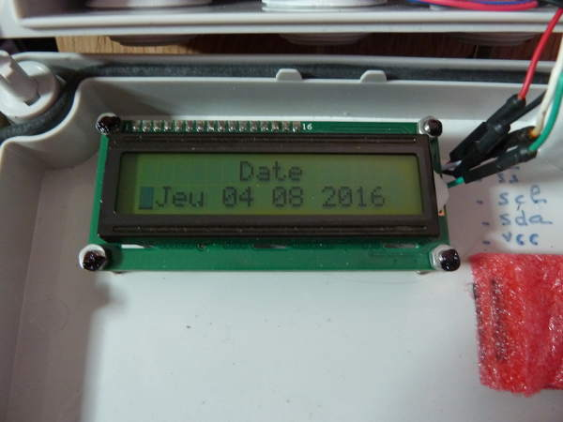
Date
jour semaine jour mois année

Réglage par puis pour changer les valeurs.

Terminer par jusqu'à la fin de la ligne pour valider.

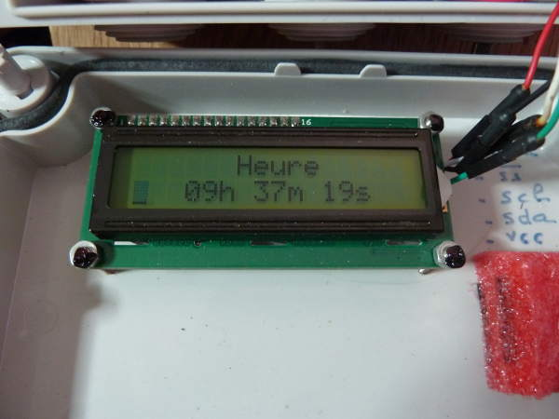
Heure
heure minutes secondes

Réglage par puis pour changer les valeurs.

Terminer par jusqu'à la fin de la ligne pour valider.

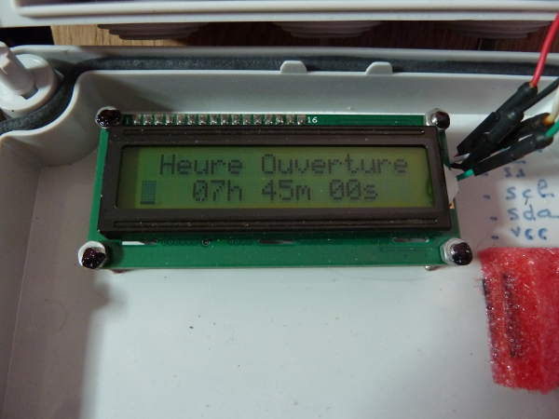
Heure ouverture ( de la trappe )
heure minutes secondes

Réglage par puis pour changer les valeurs.

Terminer par jusqu'à la fin de la ligne pour valider.

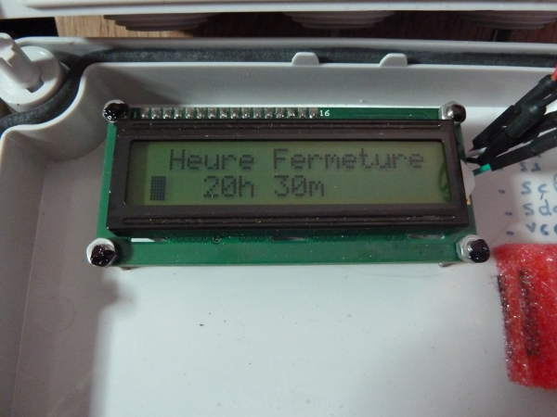
Heure fermeture ( de la trappe )
heure minutes

Réglage par puis pour changer les valeurs.

Terminer par jusqu'à la fin de la ligne pour valider.

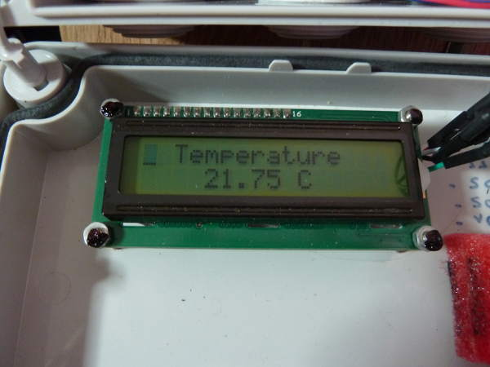
Température
°Celcius

Capteur dans le circuit horloge.

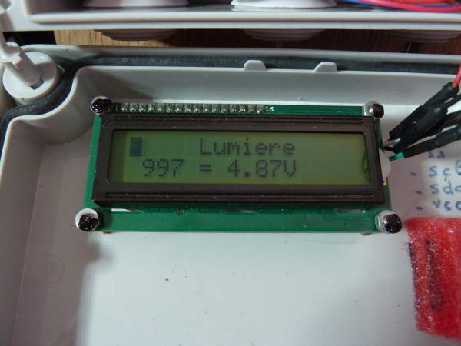
Lumière (ambiante)
Valeur numérique = Tension en Volt

Capteur LDR sous le boitier.
Valeur numérique de 0 à 1023.

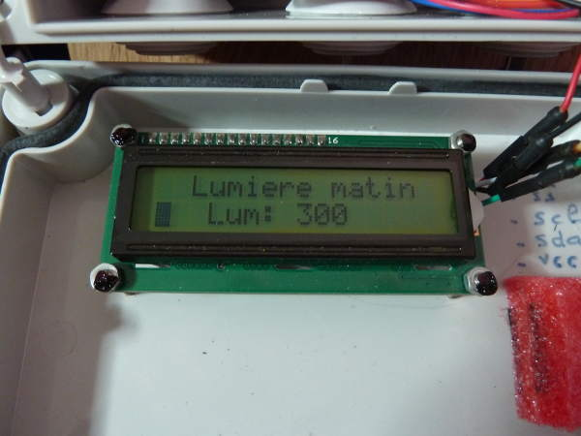
Lumière matin ( ouverture de la trappe )
Valeur numérique de 0 à 1023

Réglage par puis pour changer les valeurs.

Terminer par jusqu'à la fin de la ligne pour valider.

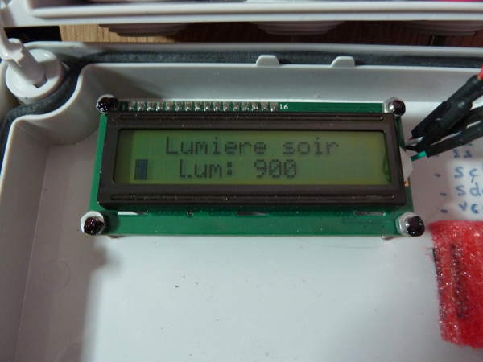
Lumière soir ( fermeture de la trappe )
Valeur numérique de 0 à 1023

Réglage par puis pour changer les valeurs.

Terminer par jusqu'à la fin de la ligne pour valider.

Choix d'ouverture et de fermeture :

ouvert : heure
lumière

fermeture : heure/lumière régler avec puis et terminer par

Fin de course haut = valeur numérique 0 à 1023 correspond à la position

haute de la trappe par défaut = 250.régler avec puis et terminer par

Fin de course bas = valeur numérique 0 à 1023 correspond à la position

basse de la trappe par défaut = 150. régler avec puis et terminer par

Tension de la batterie commande en Volt et valeur numérique 0 à 1023
-batterie de 4,8v -chargée 5,6v
2500 mAh -déchargée 4,4v

Tension de la batterie servo-moteur en volt et valeur numérique 0 à 1023
-batterie de 4,8v -chargée 5,6v
2500 mAh -déchargée 4,4v

2-

